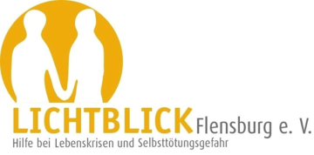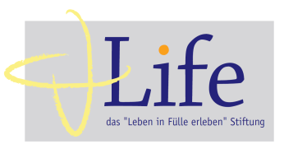

Einladung

Anlässlich des
Welttages der Suizidprävention
möchten wir Sie herzlich am 12. September 2016 von 10.00 – 12.00 Uhr in den Fliedner Saal des Diakonissenkrankenhaus Flensburg einladen.

Programm:

1. Begrüßung Dr. Frank Helmig (Chefarzt)
2. Einführende Worte und Segen Rektor Pastor Boten (Vorstand DIAKO)
3. Grußworte: Stellv. Stadtpräsidentin Inge Krämer (Schirmherrschaft Stadt Flensburg)
4. Vortrag: Lichtblick Flensburg e. V. Verena Balve (Vorstand Lichtblick e. V.)
5. Pause: Akkordeon-Musik von Gerhard Strahlendorf, für Getränke ist gesorgt!
6. Vortrag: Autonomie vs. Fürsorge vom Ethikreferat z. B. bei Sterbewunsch im
Alter (Stephanie Wullf, Susanne Dinse, Dr. Friedrich von Velsen-Zerweck)
7. Abschlussdiskussion Teilnehmer und Auditorium (Moderation Dr. Frank Helmig)

Wir freuen uns auf Sie!

Die Veranstaltung steht unter der Schirmherrschaft der Stadt Flensburg

